

Plzeň letos patří dětem. Hurvínek, plzeňská zoo a unikátní vodárna oslaví stoletá výročí
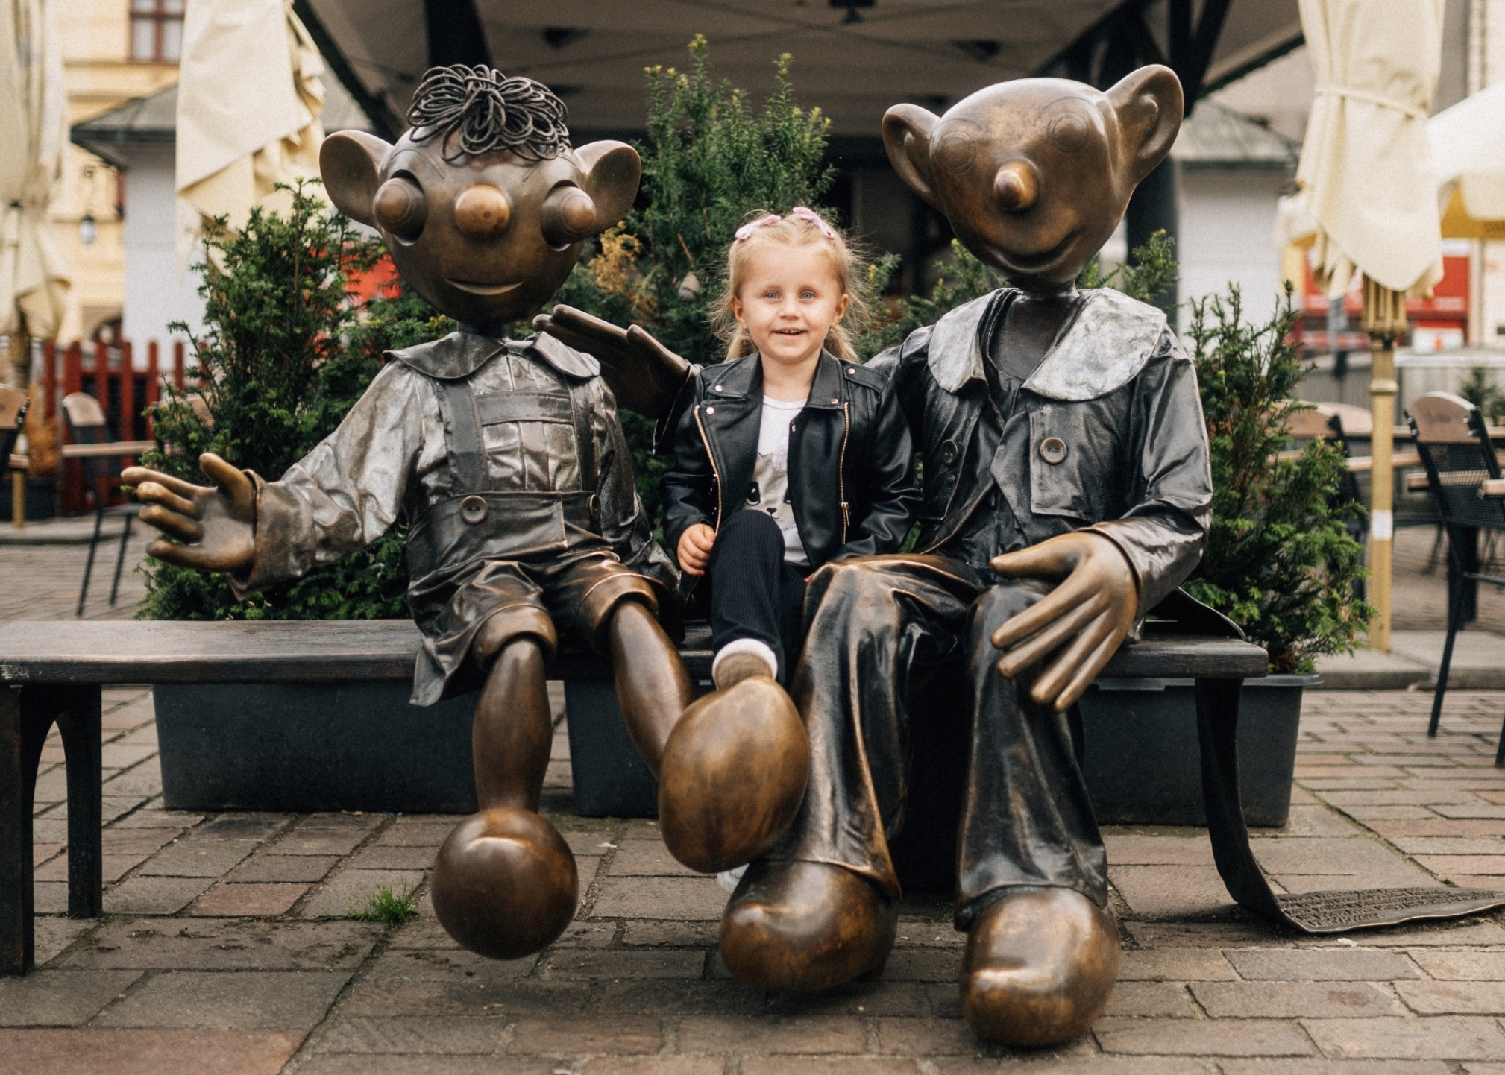
Plzeň, 13. května 2026 – Plzeň letos hraje podle dětských pravidel. Budou se tam slavit rovnou tři velké „stovky“, které zabaví malé i velké. Západočeské muzeum v Plzni připomene originální interaktivní výstavou pro všechny generace 100 let legendární loutkové postavičky Hurvínka. A stejné výročí letos oslaví také plzeňská zoologická zahrada nebo unikátní vodárenská památka Chabal. Město a jeho okolí zároveň nabízí příležitosti k prázdninové zábavě, dobrodružství a rodinným výletům, na které budou děti dlouho vzpomínat.
Kde se schovává Hurvínek?
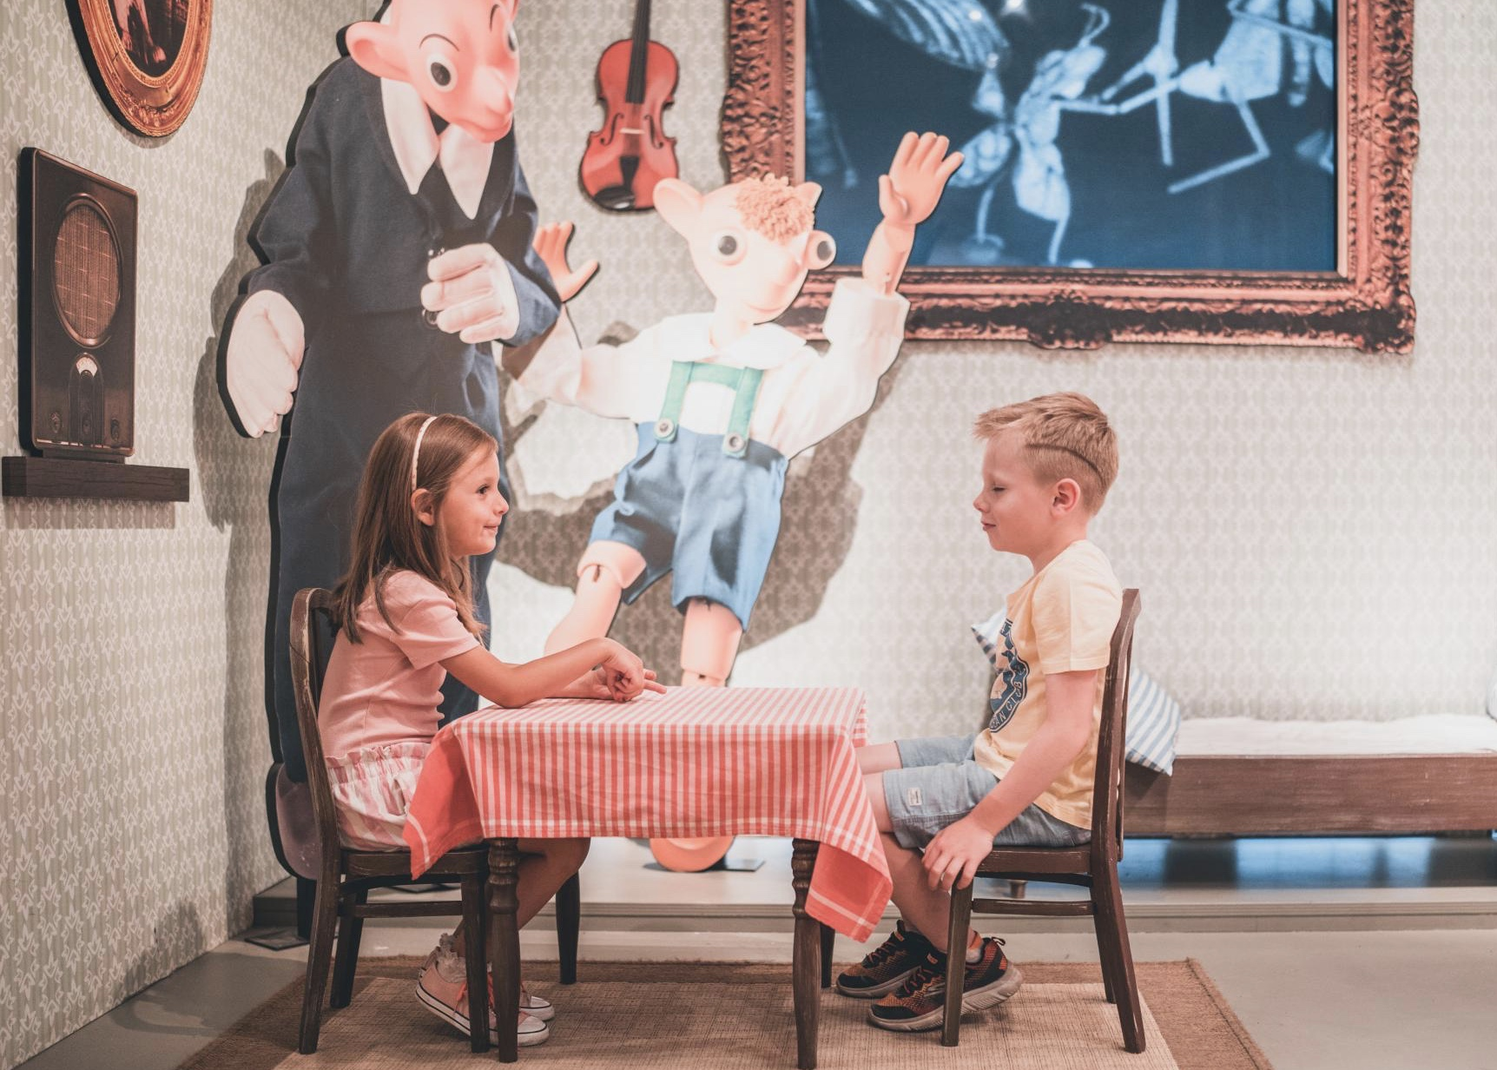
Hurvínek se poprvé ozval z plzeňského jeviště v roce 1926. V tu dobu už publikum dobře znalo taťuldu Spejbla, který k sobě potřeboval parťáka. A tak se narodil Hurvínek, kterého lidé přijali s velkým a trvalým aplausem.
Milníky loutkové celebrity i jeho tvůrců přiblíží ve velkém stylu Západočeské muzeum v Plzni, které na polovinu června připravuje interaktivní výstavu.
„Děti si vyzkouší práci s loutkou, zapojí se do děje a nahlédnou do zákulisí loutkářského umění. Dospělí si zase připomenou Spejbla, Máničku nebo Žeryka a možná zjistí, že je to baví pořád stejně, jako když sami byli dětmi,“ říká Helena Mařanová z organizace Plzeň – TURISMUS.
Během výletu do Plzně také mohou děti Hurvínka ve městě hledat. Jeho stopy jsou totiž v Plzni prakticky na každém kroku, stačí vědět, kam se dívat.
„Hurvínka potkáte v hravých expozicích Muzea loutek, ale i na procházce kolem Boleveckých rybníků, kde je mu věnovaná celá tematická stezka. V centru Plzně se pak můžete se sochami Spejbla a Hurvínka vyfotit hned na dvou místech,“ dodává Helena Mařanová.

Nejrozmanitější zoo v Česku slaví 100 let
Kulatých 100 let od svého otevření v Plzni letos slaví také tamní zoologická zahrada. Jedna z nejstarších a zároveň nejrozmanitější zoo v Česku je spojená s botanickou zahradou a sousedí s oblíbeným DinoParkem. Toto spojení z ní dělá jasného favorita pro zábavný den strávený s dětmi na čerstvém vzduchu.
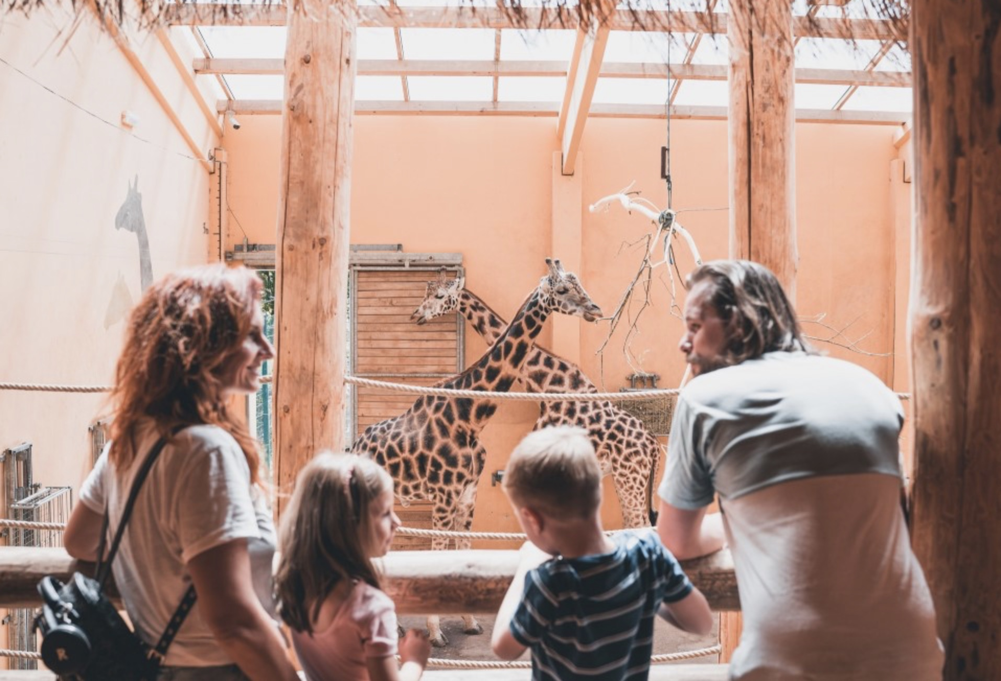
„Za sto let své existence prošla plzeňská zoo obrovskou proměnou. Dnes je z ní moderní areál, který návštěvníky provede biotopy celého světa. Od africké savany přes pouště a tropické deštné pralesy až po tradiční hospodářský statek. Zároveň patří mezi špičkové evropské zoologické zahrady, kterým se dlouhodobě daří odchovy vzácných druhů. Letos se návštěvníci mohou těšit například na mláďata nosorožce indického, tučňáka, lemura, gibona nebo zebry bezhřívé,“ říká mluvčí Zoologické a botanické zahrady města Plzně Martin Vobruba.
U příležitosti Dne dětí se k oslavám symbolicky připojí i pohádkový Medvídek Pú, který letos rovněž oslaví 100 let. V sobotu 30. května od 13:00 do 16:30 se malí návštěvníci vydají na dobrodružnou stezku zoologickou zahradou, která je přes jednotlivá stanoviště s úkoly dovede až k výběhu s medvědy.
Vrcholem oslav bude zářijový program v areálu zoo. Pro děti budou připravené dětské stezky a tvořivé dílny, těšit se mohou také na speciální komentovaná krmení zvířat. Plzeňská zoo ale návštěvníky vřele přivítá v průběhu celého léta, kdy si mohou užít příjemnou procházku rozmanitou přírodou a zhlédnout například pravidelné sokolnické ukázky v lochotínském amfiteátru.
Malý vědec, sportovec i superhrdina
Pokud mají děti během prázdnin zažít i něco naučného, pak jedině tak, že je to bude bavit. Přesně taková je Techmania Science Center. V industriálním areálu bývalé Škodovky se děti všech věkových kategorií mohou hravou formou seznámit se zákony fyziky, přírodními jevy i moderními technologiemi. Většinu exponátů si přitom mohou samy vyzkoušet a díky vlastním zážitkům snadněji pochopit, jak funguje svět kolem nás.
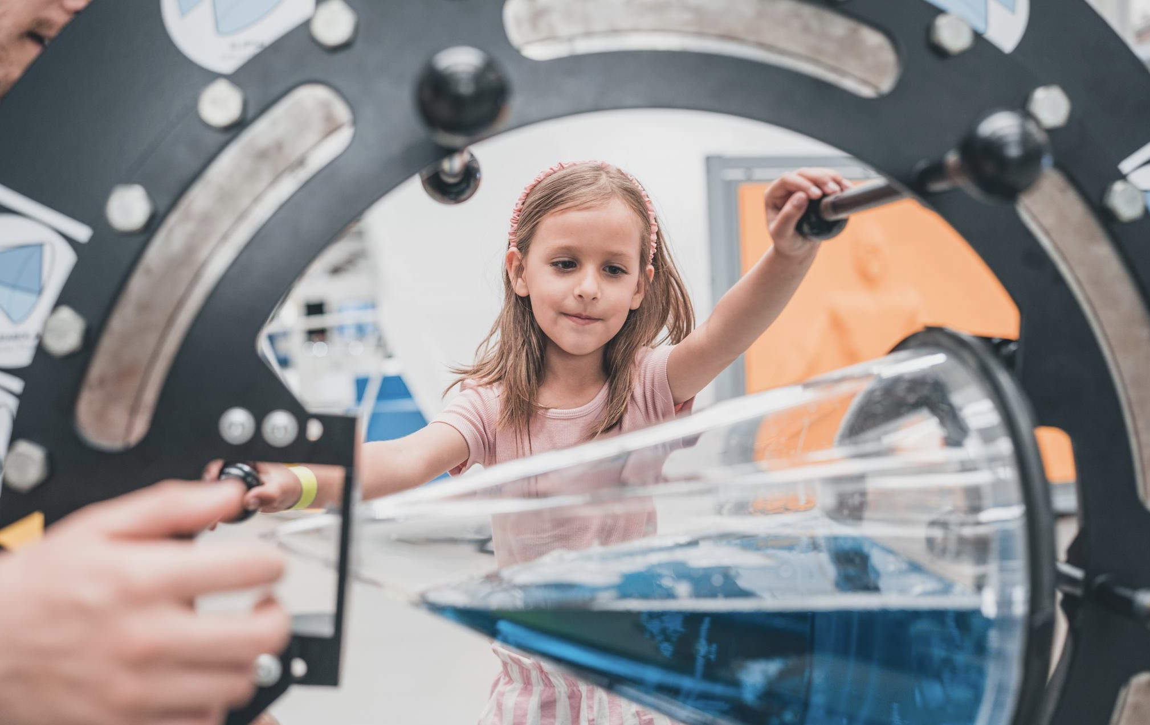
A od vědy je jen krůček k fantazii. Největšímu festivalu svého druhu v západních Čechách Co.Conu se často přezdívá plzeňský Comic-Con. Děti i dospělí se tam na celý víkend ponoří do světa komiksů, filmů a seriálů a na každém kroku potkají své oblíbené superhrdiny nebo se jimi sami stanou v oblíbené cosplay soutěži.
Prázdniny v Plzni tradičně žijí také pohybem. Děti si během srpnové akce Sportmanie mohou pod vedením instruktorů vyzkoušet řadu různých sportů a najít si aktivitu, která je bude skutečně bavit.
„Příjemnou a energickou atmosféru Sportmanie pravidelně doplňuje bohatý doprovodný program s hudbou a soutěžemi. A jako každý rok i letos budete moct potkat na našem festivalu pohybu i ty, které sport živí – profesionální sportovce. Na sportovišti se s nimi uvidíte v rámci besed a autogramiád,“ doplňuje Helena Mařanová z organizace Plzeň – TURISMUS.

Výlety, ze kterých nebudete chtít domů
Letos si v Plzni lidé připomenou ještě jedno výjimečné stoleté výročí. A to od vzniku úpravny pitné vody v plzeňské vodárně zvané Chabal. Unikátní technická památka z roku 1926, která nemá ve světě obdoby, byla v provozu až do roku 1997, kdy ji nahradily moderní technologie úpravy vody. V budově filtrace se dnes nacházejí rybí sádky, kam si můžete i s dětmi přijít vlastnoručně nachytat ryby.
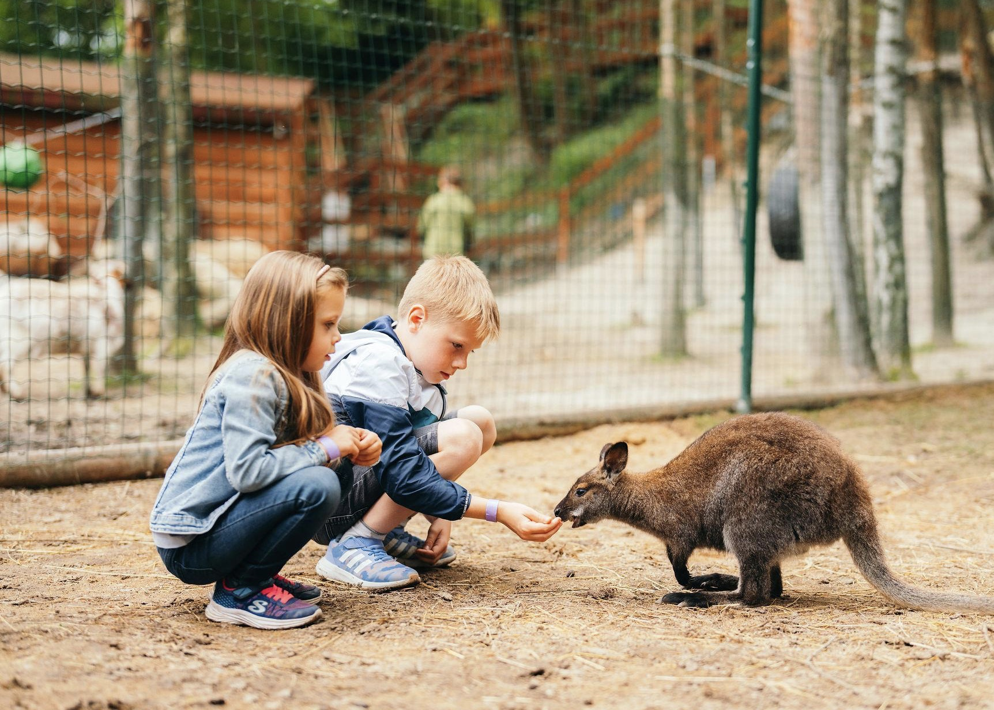
Rodinné výlety pak lákají do přírody. Když je potřeba na chvíli vypnout, stačí zamířit k Boleveckým rybníkům. Najdete tu síť cyklostezek, turistických tras i stezky vhodné pro inline bruslení nebo dva pohodové bezbariérové okruhy vhodné pro kočárky. Můžete se vydat na příjemnou procházku kolem arboreta Sofronka, náročnější trasa pak vede kolem kolomazné pece až na rozhlednu Krkavec. Průvodcem na jedné ze stezek kolem soustavy rybníků je také letošní oslavenec Hurvínek se svým taťuldou Spejblem.
Menší děti pak jistě ocení dobrodružství se zvířátky. V obci Ledce, asi pět kilometrů na sever od Plzně, se nachází Farmapark u Toma s více než 20 druhy zvířat. Farmapark je kontaktní a do většiny výběhů tak můžete vstoupit, pohladit si jejich obyvatele nebo jim nabídnout speciální pamlsek z automatu v ohradě.

Stačí pár kilometrů a program pokračuje:
- Hrad Radyně s novou expozicí a výhledem na celou Plzeň
- Zámek Kozel s rozlehlým parkem ideálním na piknik
- Dobrodružství pod zemí v kaolinovém dole Nevřeň
Ať už plánujete jednodenní výlet, víkend, nebo rovnou prázdninovou dovolenou, Plzeň je tu pro vás. Přizpůsobí se tempu vašich dětí a přitom pořád máte pocit, že je co objevovat.

Více informací a podrobnosti o jednotlivých akcích naleznete na turistickém portálu www.visitplzen.eu.

Kontakt pro média: Helena Mařanová (maranova@plzen.eu, +420 727 974 864)

